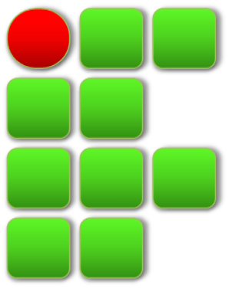
CEFET – CENTRO FEDERAL DE EDUCAÇÃO TECNOLÓGICA / ETFPE
COORDENADORIA DE ELETROTÉCNICA
DISCIPLINA: PROJETOS DE INSTALAÇÕES ELÉTRICAS
PROFESSOR: JOSÉ MARCELO
TURMA: ELETROTÉCNICA – NOITE/SUB.

PROJETO DE INSTALAÇÕES ELÉTRICAS PREDIAL

QUADRO DE CARGA DO PILOTIS
CIRC | DESCRIÇÃO  DO CIRCUITO | POT. ILUM.  (VA) | TUG  (VA) | TS  (VA) |  | TUE  (até VA) |  |  | I_{B}  (A) | POTÊNCIA POR FASE  (VA) |  |  | CONDUTOR  (mm²) |  | DISJ.  (A)
CIRC | DESCRIÇÃO  DO CIRCUITO | POT. ILUM.  (VA) | 100 | 100 | 600 | 1300 | 1900 | 4400 |  | L1 | L2 | L3 | F/N | PE
1.1 | Tomada 2 - Salão de festas (DDR) |  |  |  |  |  |  |  | 10,9 | 2400 | - | - |  |  | 16
1.2 | Tomada 1 - Áreas Fechadas + Área Pilotis |  |  |  |  |  |  |  | 16,8 | - | - | 3700 |  |  | 20
1.3 | Ilum. Escadas | 2750 |  |  |  |  |  |  | 12,5 | 2750 | - | - |  |  | 16
1.4 | Ilum. Pilotis B | 210 |  |  |  |  |  |  | 1 | - | 210 | - |  |  | 10
1.5 | Ilum. Pilotis C | 180 |  |  |  |  |  |  | 0,8 | - | - | 180 |  |  | 10
1.6 | Ilum. Pilotis D | 180 |  |  |  |  |  |  | 0,8 | 180 | - | - |  |  | 10
1.7 | Luz fosso elevador social | 550 |  |  |  |  |  |  | 2,3 | - | 550 | - |  |  | 10
1.8 | Luz fosso elevador serviço | 550 |  |  |  |  |  |  | 2,3 | - | - | 550 |  |  | 10
1.9 | Ilum. Deck Piscina | 450 |  |  |  |  |  |  | 2 | 450 | - | - |  |  | 10
1.10 | Ilum. Hall Social e Serviço |  |  |  |  |  |  |  | 24,5 | - | 5200 | - |  |  | 32
1.11 | Ilum./Tom. Casa de Máquinas/Reservatórios/Circ. Luz de Balizamento |  |  |  |  |  |  |  | 8,7 | - | - | 1920 |  |  | 16
1.12 | Ilum. Hall Social e Serviço Térreo + Pilotis A |  |  |  |  |  |  |  | 5,9 | 1300 | - | - |  |  | 10
1.13 | Split. Salão de Festas 1 |  |  |  |  |  |  |  | 4,5 | - | 1000 | - |  |  | 10
1.14 | Split. Salão de Festas 2 |  |  |  |  |  |  |  | 4,5 | - | - | 1000 |  |  | 10
Geral | Alimentação Geral |  |  |  |  |  |  |  | Total(VA) | 7080 | 7110 | 7300

ALUNO:............................................................................... DATA ..../..../.... Potência Total (kVA/kW): 21,49kVA / 19,77kW

